ANALIZA POSKUSNEGA PREVERJANJA

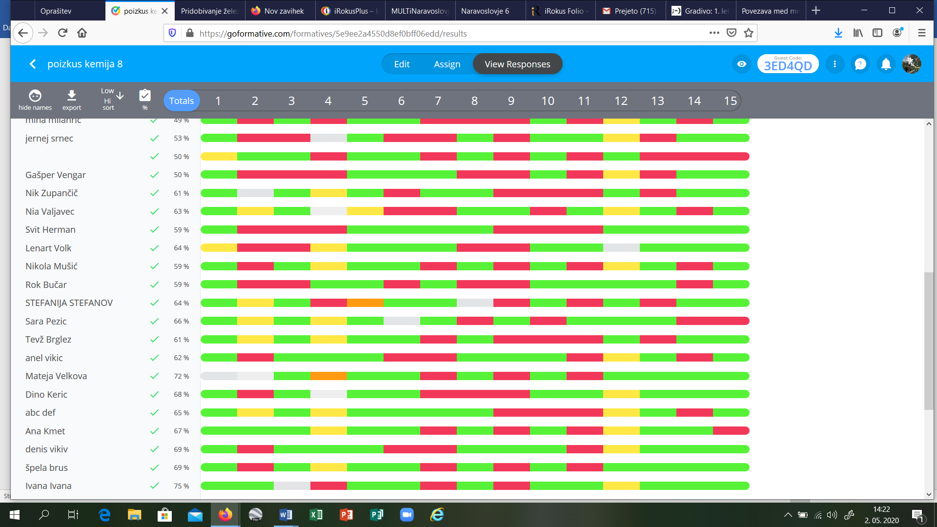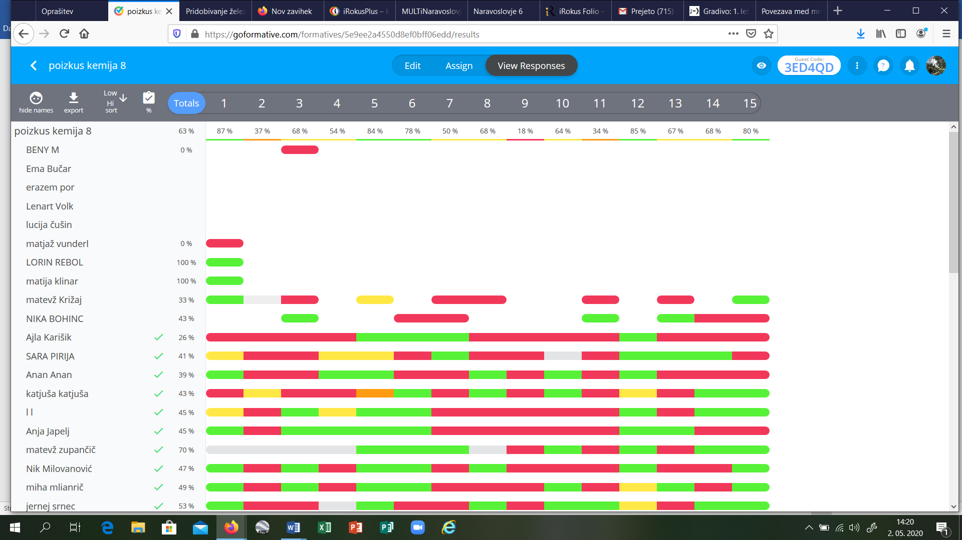
Če rešujete večkrat, se to vidi, nekateri ste očitno samo pogledali, saj vaših odgovorov nimam, prosim rešite ponovno.
Tudi tisti, ki še niste reševali, rešite tale test za vajo, da ne bo težav ob pravem testu.
Hkrati mi pošljite vaše maile, da vam bom lahko poslala povezavo do pravega testa, ki bo imel omejen čas. Potrudite se in se začnite učiti: V poštev pridejo poglavja: 3- povezovanje delcev, 4- kemijske reakcije in 5- elementi v PS.
Prosim za zanesljivo udeležbo, ker bomo določili datum reševanja testa.
Dobimo se v zoom:
8.a:torek 5.5. ob 9.00
8.b: četrtek 7.5. ob 10.00
8.c: četrtek 7.5. ob 11.00
Povezava:
https://us04web.zoom.us/j/9898699305
Meeting ID: 989 869 9305

